Resolución del Pleno del Instituto de Transparencia, Acceso a la Información Pública y Protección de Datos Personales del Estado de México y Municipios, con domicilio en Metepec, Estado de México, a once de mayo de dos mil veintidós.
VISTO el expediente formado con motivo del recurso de revisión 02484/INFOEM/IP/RR/2022, interpuesto por un particular que no proporcionó su nombre, en lo sucesivo el RECURRENTE, en contra de la respuesta a su solicitud por parte del Ayuntamiento de Tequixquiac, en lo sucesivo el SUJETO OBLIGADO, se procede a dictar la presente resolución con base en los siguientes:
I. A N T E C E D E N T E S
1. Solicitud de acceso a la información. Con fecha treinta y uno de enero de dos mil veintidós, la parte RECURRENTE presentó, través del Sistema de Acceso a la Información Mexiquense, en lo subsecuente el SAIMEX, ante el SUJETO OBLIGADO, la solicitud de acceso a la información pública, a la que se le asignó el número 00045/TEQUIXQU/IP/2022, mediante la cual requirió la información siguiente:
“Requiero envíen el monto de lo que se ha recabado por concepto de panteones (perpetuidades y permisos para fosas) en el mes de enero de 2022-2024 y en que se ha empleado dicho monto.” (Sic)

Modalidad de Entrega: A través de SAIMEX.

2. Prórroga, de las constancias que obran en el expediente electrónico del SAIMEX, se desprende que el responsable de la Unidad de Transparencia, el veintiuno de febrero del año dos mil veintidós notificó una prórroga de siete días más, a los quince días que señala el artículo 163 de la Ley de Transparencia y Acceso a la Información Pública vigente en la entidad; para emitir su respuesta correspondiente, argumentando lo siguiente:
“Con fundamento en el artículo 163 de la Ley de Transparencia y Acceso a la Información Pública del Estado de México y Municipios, se le hace de su conocimiento que el plazo de 15 días hábiles para atender su solicitud de información ha sido prorrogado por 7 días en virtud de las siguientes razones:
Entregar lo mas pronto posible
LIC. VíCTOR MANUEL GUTIÉRREZ SÁNCHEZ
Responsable de la Unidad de Transparencia” (Sic)
3. Respuesta. Con fecha primero de marzo de dos mil veintidós, el SUJETO OBLIGADO envió su respuesta a la solicitud de acceso a la información a través de SAIMEX, sustancialmente en los términos siguientes:
“…De conformidad con los artículos 1, 2, 3, fracción XLIV, 41 12, 16, 23, fracción IV, 24, fracción XI y último párrafo, 50, 51, 53, fracciones TI, IV, V y VI de la Ley de Transparencia y Acceso a la información Pública del Estado de México y Municipios en atención a la solicitud de información registrada con el folio número 00045/TEQUIXQU/IP/2022 presentada a través del Sistema de Acceso a la Información Mexiquense (Saimex), comento lo siguiente: Requiero envíen el monto de lo que se ha recabado por concepto de panteones (perpetuidades y permisos para fosas) en el mes de enero de 2022-2024 y en que se ha empleado dicho monto. En atención a su solicitud le informo que el monto recabado por concepto de panteones (perpetuidades y permisos para fosas) en el mes de enero de 2022-2024 fue de $54,842.00 el cual fue utilizado para gasto corriente...” (Sic)
4. Interposición del recurso de revisión. Inconforme con los términos de la respuesta emitida por parte del SUJETO OBLIGADO, el primero de marzo de dos mil veintidós, la parte recurrente interpuso el recurso de revisión a través de SAIMEX, en donde se manifestó de la siguiente manera:
Acto impugnado:
“Número de Folio de la Solicitud: 00045/TEQUIXQU/IP/2022” (Sic)
Y Razones o motivos de inconformidad:
“NO RECIBI LA INFORMACIÓN SOLICITADA EN TIEMPO Y FORMA POR PARTE DEL RESPONSABLE DE LA UNIDAD DE TRANSPARENCIA Y ACCESO A LA INFORMACIÓN DE MI MUNUCIPIO.” (Sic)

5. Turno. De conformidad con el artículo 185 fracción I de la Ley de Transparencia y Acceso a la Información Pública del Estado de México y Municipios vigente, el presente recurso de revisión se turnó por el sistema electrónico del Instituto de Transparencia, Acceso a la Información Pública y Protección de Datos Personales del Estado de México y Municipios, a la Comisionada Guadalupe Ramírez Peña, a efecto de que analizara sobre su admisión o su desechamiento.

6. Admisión del Recurso de revisión. Con fecha siete de marzo de dos mil veintidós, este Instituto de Transparencia, Acceso a la Información Pública y Protección de Datos Personales del Estado de México y Municipios, admitió a trámite el recurso de revisión que ahora se resuelve, dando un plazo máximo de siete días hábiles para que las partes manifestaran lo que a su derecho resultara conveniente, ofrecieran pruebas, formularan alegatos y el SUJETO OBLIGADO presentara su informe justificado.
6. Manifestaciones. De constancias del expediente electrónico del SAIMEX, se observa que el Sujeto Obligado fue omiso en rendir su informe justificado, asimismo cabe señalar que la parte Recurrente fue omisa en emitir pronunciamientos, ofrecer pruebas o alegatos, por lo que se tiene por precluido su derecho.
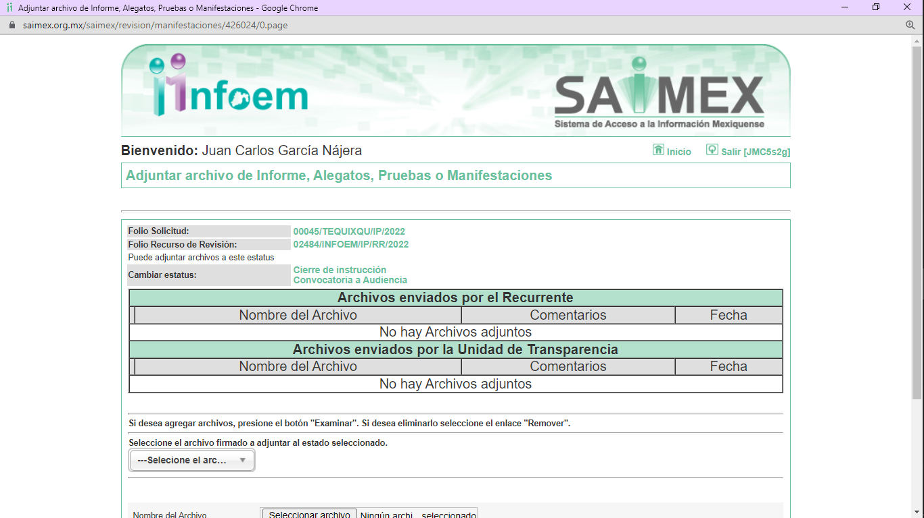
7.- Ampliación del plazo para emitir resolución. El seis de mayo de dos mil veintidós, se notificó a las partes el Acuerdo de Ampliación de Plazo para resolver el medio de impugnación que nos ocupa, en términos de lo dispuesto por el artículo 181, párrafo tercero de la Ley de Transparencia y Acceso a la Información Pública del Estado de México y Municipios; lo anterior a fin de aminorar los efectos que conlleva.

8. Cierre de instrucción. Una vez transcurrido el periodo otorgado a las partes para realizar sus manifestaciones y no habiendo documentos que integrar al expediente, con fecha doce de mayo de dos mil veintidós, la Comisionada Ponente determinó el cierre de instrucción en términos de la fracción VI del artículo 185 de la Ley de Transparencia y Acceso a la Información Pública del Estado de México y Municipios.

En razón de que fue debidamente sustanciado el expediente electrónico y no existe diligencia pendiente de desahogo, se emite la Resolución que conforme a Derecho proceda, de acuerdo con los siguientes:
II. C O N S I D E R A N D O S

Primero. Competencia. El Instituto de Transparencia, Acceso a la Información Pública y Protección de Datos Personales del Estado de México y Municipios, es competente para conocer y resolver el presente recurso de revisión interpuesto por la parte recurrente, conforme a lo dispuesto en los artículos 6, apartado A de la Constitución Política de los Estados Unidos Mexicanos; 5 párrafos trigésimo, trigésimo primero y trigésimo segundo fracciones IV y V de la Constitución Política del Estado Libre y Soberano de México; 2, fracción II; 29, 36 fracciones I y II; 176, 178, 181, 185, fracción I, 186 y 188 de la Ley Transparencia y Acceso a la Información Pública del Estado de México y Municipios; 9, fracciones I y XXIV y 11 del Reglamento Interior del Instituto de Transparencia, Acceso a la Información Pública y Protección de Datos Personales del Estado de México y Municipios.
Segundo. Oportunidad y Procedibilidad del Recurso de Revisión. Previo al estudio del fondo del asunto, se procede a analizar los requisitos de oportunidad y procedibilidad que debe reunir el recurso de revisión interpuesto, previstos en los artículos 178 y 180 de la Ley de Transparencia y Acceso a la Información Pública del Estado de México y Municipios.
Al respecto la Ley de Transparencia y Acceso a la Información Pública del Estado de México y Municipios, establece lo siguiente:
“Artículo 178. El solicitante podrá interponer, por sí mismo o a través de su representante, de manera directa o por medios electrónicos, recurso de revisión ante el Instituto o ante la Unidad de Transparencia que haya conocido de la solicitud dentro de los quince días hábiles, siguientes a la fecha de la notificación de la respuesta.
Del precepto legal transcrito, se desprende que cuando los solicitantes de información en el ejercicio del derecho de acceso a la información no se encuentren satisfechos con la información entregada por los sujetos obligados, podrán interponer recurso de revisión de manera directa o por medios electrónicos dentro de los quince días hábiles siguientes a la fecha de notificación de la respuesta, y, toda vez que el SUJETO OBLIGADO remitió la respuesta a la solicitud de información el día primero de marzo de dos mil veintidós, mientras que el recurso de revisión interpuesto por la parte recurrente, se tuvo por presentado el día primero de marzo de dos mil veintidós; esto es, el mismo día hábil en que tuvo conocimiento de la respuesta impugnada.
En este sentido, al considerar la fecha en que se formuló la solicitud y la fecha en que respondió a ésta el SUJETO OBLIGADO; así como la fecha en que se interpuso el recurso de revisión, se concluye que el presente recurso de revisión se encuentra dentro de los márgenes temporales previstos las disposiciones legales referidas.
Sin que contraríe a lo anterior, el artículo 178 en análisis, refiere que el plazo de quince días hábiles se contará a partir del día siguiente de la fecha en que el afectado tuvo conocimiento de la resolución materia de impugnación, ya que ello debe entenderse para el efecto de que transcurrido dicho plazo ya no podrá presentarse el medio de impugnación o si es que se presenta, el mismo se considerará extemporáneo, no así cuando el medio de defensa se interponga antes de que comience a correr el plazo legal; tiene aplicación por analogía, la jurisprudencia 1ª. /J.41/2015, publicada en el Semanario Judicial de la Federación y su Gaceta, Libro 19, Junio de 2015, Tomo I, página 569 de la Décima época que lleva por rubro y texto los siguientes:
“RECURSO DE RECLAMACIÓN. SU INTERPOSICIÓN NO ES EXTEMPORÁNEA SI SE REALIZA ANTES DE QUE INICIE EL PLAZO PARA HACERLO.
Conforme al artículo 104, párrafo segundo, de la Ley de Amparo, el recurso de reclamación podrá interponerse por cualquiera de las partes, por escrito, dentro del término de tres días siguientes al en que surta efectos la notificación de la resolución impugnada. Ahora bien, dicho numeral sólo refiere que el aludido medio de defensa no puede hacerse valer después de tres días, por tanto, no impide que el escrito correspondiente se presente antes de iniciado ese término. De ahí que si dicho recurso se interpone antes de que inicie el plazo para hacerlo, su presentación no es extemporánea.”(Sic)
Ahora bien, por cuanto hace a la procedibilidad del recurso de revisión, es de suma importancia señalar que la parte RECURRENTE, no señaló nombre o seudónimo con el cual desee ser identificado, como se advierte en el detalle de seguimiento del SAIMEX, no obstante lo anterior, no proporcionar el nombre no es motivo para archivar la solicitud de acceso a la información pública como concluida, conforme a lo previsto en el artículo 155, penúltimo párrafo de la Ley de Transparencia y Acceso a la Información Pública del Estado de México y Municipios que establece lo siguiente:
"Las solicitudes anónimas, con nombre incompleto o seudónimo serán procedentes para su trámite por parte del sujeto obligado ante quien se presente. No podrá requerirse información adicional con motivo del nombre proporcionado por el solicitante."

Así las cosas, se concluye la acreditación plena de todos y cada uno de los elementos formales exigidos por el artículo 180 de la Ley de Transparencia y Acceso a la Información Pública del Estado de México y Municipios, y en consecuencia resulta conforme a derecho entrar al estudio de fondo y resolver el presente medio de impugnación, al actualizarse lo dispuesto en los artículos 179 fracción X del ordenamiento legal citado, que establecen los supuestos en que puede interponerse el recurso de revisión:
“Artículo 179. El recurso de revisión es un medio de protección que la Ley otorga a los particulares, para hacer valer su derecho de acceso a la información pública, y procederá en contra de las siguientes causas:
…
X. Los costos o tiempos de entrega de la información…” (Sic)
Tercero. Materia de Revisión: De las constancias que integran el expediente electrónico se advierte que el tema sobre el que este Instituto se pronunciará será: verificar si la respuesta otorgada por el SUJETO OBLIGADO es adecuada y suficiente para satisfacer el derecho de acceso a la información pública de la RECURRENTE, o en su defecto, en caso de ser procedente, ordenar la entrega de información.
Cuarto. Estudio de fondo del asunto. Del análisis de la solicitud de información pública que motivó el recurso de revisión que ahora se resuelve, se advierte que el particular requirió al Ayuntamiento de Tequixquiac, le proporcionara lo siguiente:
- El monto de lo que se ha recabado por concepto de panteones (perpetuidades y permisos para fosas) en el mes de enero de 2022-2024 y en que se ha empleado dicho monto.
En respuesta, el SUJETO OBLIGADO a través de su Titular de la Unidad de Transparencia informó que el monto recabado por concepto de panteones (perpetuidades y permisos para fosas) en el mes de enero de 2022-2024 fue de $54,842.00 el cual fue utilizado para gasto corriente.
No conforme con la respuesta el RECURRENTE interpuso el recurso de revisión que se analiza en el presente asunto, quejándose en lo medular porque no recibió la información solicitada en tiempo y forma, por parte del responsable de la unidad de transparencia y acceso a la información de su municipio.
Ante la interposición del recurso de revisión el SUJETO OBLIGADO, fue omiso en rendir su informe justificado.
En tal contexto, del análisis de las constancias que integran el expediente en que se actúa, así como de la materia sobre la que versa la solicitud de acceso a la información pública, se advierte que los motivos de inconformidad acontecen infundados para modificar o revocar la respuesta del SUJETO OBLIGADO, en razón de las consideraciones de derecho que a continuación se exponen:
En primer lugar, es conveniente analizar si la respuesta del SUJETO OBLIGADO cumple con los requisitos y procedimientos del derecho de acceso a la información pública, en atención a que en la Ley de Transparencia y Acceso a la Información Pública del Estado de México y Municipios en su artículo 4, dice que toda la información generada, obtenida, adquirida, transformada, administrada o en posesión de los sujetos obligados es pública y accesible de manera permanente a cualquier persona, privilegiando el principio de máxima publicidad, como así lo establece dicha determinación, que a continuación se transcribe para un mejor entendimiento:
“Artículo 4. El derecho humano de acceso a la información pública es la prerrogativa de las personas para buscar, difundir, investigar, recabar, recibir y solicitar información pública, sin necesidad de acreditar personalidad ni interés jurídico.
Toda la información generada, obtenida, adquirida, transformada, administrada o en posesión de los sujetos obligados es pública y accesible de manera permanente a cualquier persona, en los términos y condiciones que se establezcan en los tratados internacionales de los que el Estado mexicano sea parte, en la Ley General, la presente Ley y demás disposiciones de la materia, privilegiando el principio de máxima publicidad de la información. Solo podrá ser clasificada excepcionalmente Ley de Transparencia y Acceso a la Información Pública del Estado de México y Municipios 29 como reservada temporalmente por razones de interés público, en los términos de las causas legítimas y estrictamente necesarias previstas por esta Ley.
Los sujetos obligados deben poner en práctica, políticas y programas de acceso a la información que se apeguen a criterios de publicidad, veracidad, oportunidad, precisión y suficiencia en beneficio de los solicitantes.”(Sic)

De lo anterior, se desprende que los Sujetos Obligados tiene la obligación o deber de atender las solicitudes de acceso a la información pública que se les hagan de su conocimiento y proporcionar la información pública que obren en su poder conforme el estado que se encuentra y no hacer un procesamiento de la misma, ni presentarla conforme al interés del solicitante; como así lo establece el artículo 12 de la Ley de Transparencia y Acceso a la Información Pública del Estado de México y Municipios, el cual a la letra dice:
“Artículo 12.- Quienes generen, recopilen, administren, manejen, procesen, archiven o conserven información pública serán responsables de la misma en los términos de las disposiciones jurídicas aplicables.
Los sujetos obligados sólo proporcionarán la información pública que se les requiera y que obre en sus archivos y en el estado en que ésta se encuentre. La obligación de proporcionar información no comprende el procesamiento de la misma, ni el presentarla conforme al interés del solicitante; no estarán obligados a generarla, resumirla, efectuar cálculos o practicar investigaciones.” (Sic)

Es decir, todo SUJETO OBLIGADO que genere, recopile, administre, procese, archive, posea o conserve información es responsables de la misma, teniendo a su vez la obligación de proporcionarla cuando se le requiera, sin necesidad de resumirla, efectuar procedimientos para obtenerla, calcular y practicar investigaciones; es decir, los Sujetos Obligados sólo se concretarán a proporcionar la información solicitada que tengan en su poder en el estado que se encuentran, sin necesidad de concretarse al interés o términos específicos del solicitante.

Sirve de apoyo a lo anterior, el criterio 03-17, expuesto por el Instituto Nacional de Transparencia, Acceso a la Información y Protección de Datos Personales, que dice:

“No existe obligación de elaborar documentos ad hoc para atender las solicitudes de acceso a la información. Los artículos 129 de la Ley General de Transparencia y Acceso a la Información Pública y 130, párrafo cuarto, de la Ley Federal de Transparencia y Acceso a la Información Pública, señalan que los sujetos obligados deberán otorgar acceso a los documentos que se encuentren en sus archivos o que estén obligados a documentar, de acuerdo con sus facultades, competencias o funciones, conforme a las características físicas de la información o del lugar donde se encuentre. Por lo anterior, los sujetos obligados deben garantizar el derecho de acceso a la información del particular, proporcionando la información con la que cuentan en el formato en que la misma obre en sus archivos; sin necesidad de elaborar documentos ad hoc para atender las solicitudes de información.
Resoluciones:
∙ RRA 0050/16. Instituto Nacional para la Evaluación de la Educación. 13 julio de 2016. Por unanimidad. Comisionado Ponente: Francisco Javier Acuña Llamas.
∙ RRA 0310/16. Instituto Nacional de Transparencia, Acceso a la Información y Protección de Datos Personales. 10 de agosto de 2016. Por unanimidad. Comisionada Ponente. Areli Cano Guadiana.
∙ RRA 1889/16. Secretaría de Hacienda y Crédito Público. 05 de octubre de 2016. Por unanimidad. Comisionada Ponente. Ximena Puente de la Mora.”(Sic)

En esa tesitura, el artículo 24 en su último párrafo de la Ley de la Materia, dispone que los Sujetos Obligados sólo proporcionarán la información pública que generen, administren o posean en el ejercicio de sus atribuciones; por consiguiente, la información pública se encuentra a disposición de cualquier persona, lo que implica que es deber de los Sujetos Obligados, garantizar el Derecho de Acceso a la Información Pública, lo que no sucedió en el presente caso.

Siempre y cuando no se trate de información reservada o clasificada, que difundirla pondría en riesgo la seguridad jurídica y física del titular de la información, debiendo tener audacia los Sujetos Obligados para cuidar esta información a través del acuerdo clasificatorio del comité de transparencia y la versión pública que emita el servidor público habilitado de cada Sujeto Obligado; como así se establece en la Ley de Transparencia y Acceso a la Información Pública del Estado de México y Municipios.

En conclusión, el derecho de acceso a la información pública, consiste en que la información solicitada conste en un documento en cualquiera de sus formas, a saber: expedientes, reportes, estudios, actas, resoluciones, oficios, correspondencia, acuerdos, directivas, directrices, circulares, contratos, convenios, instructivos, notas, memorandos, estadísticas o bien, cualquier otro registro que documente el ejercicio de las facultades, funciones y competencias de los Sujetos Obligados; los que, podrán estar en cualquier medio, sea escrito, impreso, sonoro, visual, electrónico, informático u holográfico de conformidad con el artículo 3, fracción XI de la Ley de la materia, el cual señala lo siguiente:

“Artículo 3. Para los efectos de la presente Ley se entenderá por:
…
XI. Documento: Los expedientes, reportes, estudios, actas, resoluciones, oficios, correspondencia, acuerdos, directivas, directrices, circulares, contratos, convenios, instructivos, notas, memorandos, estadísticas o bien, cualquier otro registro que documente el ejercicio de las facultades, funciones y competencias de los sujetos obligados, sus servidores públicos e integrantes, sin importar su fuente o fecha de elaboración. Los documentos podrán estar en cualquier medio, sea escrito, impreso, sonoro, visual, electrónico, informático u holográfico…” (Sic)

Siendo aplicable, el Criterio de interpretación en el orden administrativo número 0002-11, emitido por Acuerdo del Pleno del Instituto de Transparencia y Acceso a la Información Pública del Estado de México y Municipios; publicado en el Periódico Oficial del Gobierno del Estado Libre y Soberano de México “Gaceta del Gobierno”, el diecinueve de octubre de dos mil once, cuyo rubro y texto refieren lo siguiente:

“CRITERIO 0002-11
INFORMACIÓN PÚBLICA, CONCEPTO DE, EN MATERIA DE TRANSPARENCIA. INTERPRETACIÓN SISTEMÁTICA DE LOS ARTÍCULOS 2°, FRACCIÓN V, XV, Y XVI, 3°, 4°, 11 Y 41. De conformidad con los artículos antes referidos, el derecho de acceso a la información pública, se define en cuanto a su alcance y resultado material, el acceso a los archivos, registros y documentos públicos, administrados, generados o en posesión de los órganos u organismos públicos, en virtud del ejercicio de sus funciones de derecho público, sin importar su fuente, soporte o fecha de elaboración.
En consecuencia el acceso a la información se refiere a que se cumplan cualquiera de los siguientes tres supuestos:
1) Que se trate de información registrada en cualquier soporte documental, que en ejercicio de las atribuciones conferidas, sea generada por los Sujetos Obligados;
2) Que se trate de información registrada en cualquier soporte documental, que en ejercicio de las atribuciones conferidas, sea administrada por los Sujetos Obligados, y
3) Que se trate de información registrada en cualquier soporte documental, que en ejercicio de las atribuciones conferidas, se encuentre en posesión de los Sujetos Obligados.”

En virtud de lo anterior, se determina que la información emitida por el SUJETO OBLIGADO en su respuesta, cumple con lo establecido por los artículos 4, 12 y 24 último párrafo de la Ley de Transparencia y Acceso a la Información Pública del Estado de México y Municipios.

Lo procedente es así, en razón que si bien es cierto que la respuesta fue proporcionada por el Titular de la Unidad de Transparencia del Ayuntamiento de Tequixquiac, lo cierto que del apartado de requerimientos del SAIMEX, se observa que el monto y destino de lo que se ha recabado por concepto de panteones (perpetuidades y permisos para fosas) en el mes de enero del año 2022-2024, fue proporcionada por el Lic. Víctor Manuel Gutiérrez Sánchez, a quien se le turno la solicitud, como se advierte en la siguiente imagen del apartado de requerimientos del SAIMEX, que se inserta a continuación de manera ilustrativa:

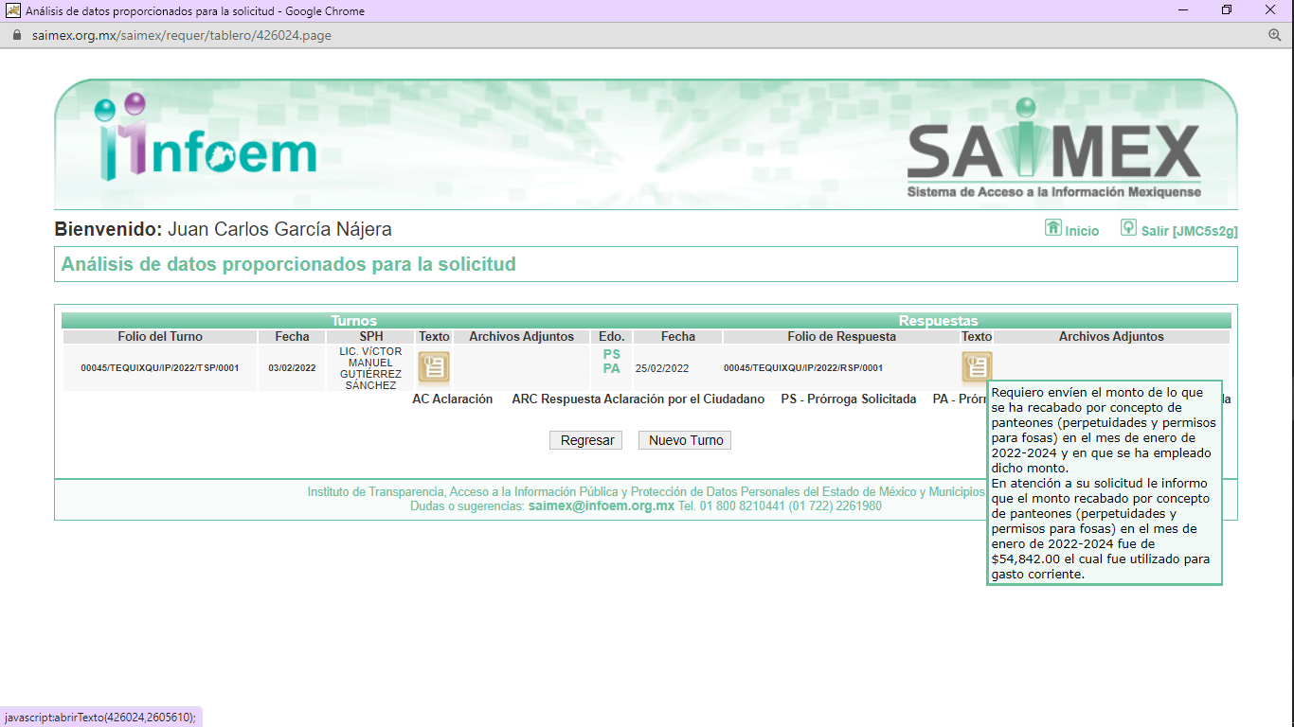

Y que, de acuerdo al directorio del SUJETO OBLIGADO, que tiene publicado en su página de la información pública de oficio mexiquense (IPOMEX) para el año 2022, dicho Licenciado corresponde al Tesorero Municipal del Ayuntamiento de Tequixquiac, con lo que se acredita con la siguiente imagen de dicho directorio que se inserta a continuación de forma ilustrativa:

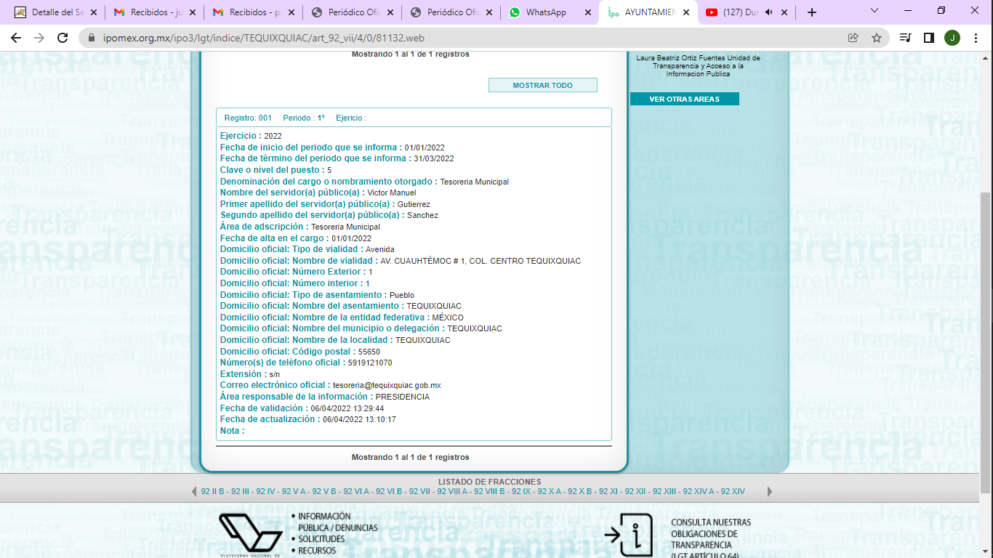

Quien de acuerdo al artículo 119 fracción III del Bando Municipal del Ayuntamiento de Tequixquiac, tiene la atribución de recabar los pagos por concepto de panteones (perpetuidades y permisos para fosas), como se indica a continuación:

“Artículo 119.- La Jefatura de Panteones tienen a su cargo las llaves de los panteones y la administración que en ellos sea requerida, sus atribuciones son las siguientes:
I. Sean asignados los recursos económicos y humanos para la ejecución de sus actividades;
II. Llevar el censo de los panteones y de los lugares en uso;
III. Emitir las órdenes de pago para que Tesorería recaude el pago de perpetuidad;
IV. Llevar el registro de los espacios asignados;
V. Solicitar apoyo de la Dirección de Servicios Públicos para el mantenimiento y limpieza de los panteones;
VI. Coordinarse con la Dirección de Obras Públicas para la excavación de fosas; VII. Validar constancias y peticiones y en su caso asignar lugares dentro de los panteones municipales;
VIII. Asignar los lotes regularmente, de manera intransferible y ordenada; IX. Validar constancias, peticiones y en su caso asignar lugares dentro los panteones municipales; y
X. Las demás aplicables de otras leyes y reglamentos.”(Sic)

Colmando con ello el derecho de acceso a la información del particular, máxime que este Organismo Garante estima conveniente señalar que no está facultado para manifestarse sobre la veracidad de la información proporcionada, ya que no existe precepto legal alguno en la Ley de la Materia que permita, vía recurso de revisión, se pronuncie al respecto. Por analogía, sirve de apoyo a lo anterior el Criterio 31-10 emitido por el entonces Instituto Federal de Accesos a la Información y Protección de Datos, que a la letra establece lo siguiente:

“El Instituto Federal de Acceso a la Información y Protección de Datos no cuenta con facultades para pronunciarse respecto de la veracidad de los documentos proporcionados por los sujetos obligados. El Instituto Federal de Acceso a la Información y Protección de Datos es un órgano de la Administración Pública Federal con autonomía operativa, presupuestaria y de decisión, encargado de promover y difundir el ejercicio del derecho de acceso a la información; resolver sobre la negativa de las solicitudes de acceso a la información; y proteger los datos personales en poder de las dependencias y entidades. Sin embargo, no está facultado para pronunciarse sobre la veracidad de la información proporcionada por las autoridades en respuesta a las solicitudes de información que les presentan los particulares, en virtud de que en los artículos 49 y 50 de la Ley Federal de Transparencia y Acceso a la Información Pública Gubernamental no se prevé una causal que permita al Instituto Federal de Acceso a la Información y Protección de Datos conocer, vía recurso revisión, al respecto.”(Sic)
De lo anterior, este Órgano Resolutor en aras de tutelar el derecho de acceso a la información de los particulares, tiene la obligación de apegarse en todo momento a lo que dispone la Ley de Transparencia y Acceso a la Información Pública del Estado de México y Municipios garantizando los principios de imparcialidad y legalidad en el procedimiento de impugnación y resolución del recurso planteado.
Ahora bien, del análisis de los motivos de inconformidad del RECURRENTE, sobre “que no recibió la información solicitada en tiempo y forma por parte del responsable de la unidad de transparencia y acceso a la información de su Munucipio”, cabe señalar que las Unidades de Transparencia tiene la obligación de dar respuesta a los quince días posteriores la interposición de la solicitud y prorrogar dicha respuesta hasta por el término de siete días más, como así lo señala el artículo 163 de la Ley de Transparencia y Acceso a la Información Pública del Estado de México y Municipios, que señala:
“Artículo 163. La Unidad de Transparencia deberá notificar la respuesta a la solicitud al interesado en el menor tiempo posible, que no podrá exceder de quince días hábiles, contados a partir del día siguiente a la presentación de aquélla.
Excepcionalmente, el plazo referido en el párrafo anterior podrá ampliarse hasta por siete días hábiles más, siempre y cuando existan razones fundadas y motivadas, las cuales deberán ser aprobadas por el Comité de Transparencia, mediante la emisión de una resolución que deberá notificarse al solicitante, antes de su vencimiento.
No podrán invocarse como causales de ampliación del plazo motivos que supongan negligencia o descuido del sujeto obligado en el desahogo de la solicitud.”(Sic)
Hipótesis que aconteció en el presente asunto ya que la solicitud del particular se presentó el treinta y uno de enero del año dos mil veintidós, luego entonces la Unidad de Transparencia tenía hasta el veintidós de febrero del año dos mil veintidós para dar su respuesta; sin embargo, el veintiuno de febrero del año en curso el SUJETO OBLIGADO le notificó al particular la prórroga de siete días más para otorgar respuesta a su solicitud, siendo hasta el tres de marzo de la anualidad que transcurre que tenía el SUJETO OBLIGADO para dar respuesta, pero el Ayuntamiento de Tequixquiac dio su respuesta el pasado primero de marzo de este año, como se advierte dichos plazos y días que fueron atendidos por el SUJETO OBLIGADO.
En consecuencia, se determina que la respuesta del SUJETO OBLIGADO, fue otorgada en tiempo y forma en términos del artículo 163 de la de la Ley de Transparencia y Acceso a la Información Pública del Estado de México y Municipios, previamente señalado.
De conformidad con todo lo anterior, y una vez analizada las constancias que integran el expediente en que se actúa, el motivo inconformidad vertidos en relación a la respuesta, devienen infundados, por lo que lo PROCEDENTE será CONFIRMAR la respuesta del SUJETO OBLIGADO.
Así, con fundamento en lo prescrito en los artículos 5 párrafos trigésimo, trigésimo primero y trigésimo segundo de la Constitución Política del Estado Libre y Soberano de México; 2, fracción II; 29, 36 fracciones I y II; 176, 178, 181, 185 y 186 fracción II de la Ley de Transparencia y Acceso a la Información Pública del Estado de México y Municipios, este Pleno:
III. R E S U E L V E:
Primero. Resulta infundado el motivo de inconformidad aducido por la RECURRENTE en el recurso de revisión 02484/INFOEM/IP/RR/2022; por lo que, en términos de los argumentos señalados en el Considerando Cuarto se CONFIRMA la respuesta emitida por el SUJETO OBLIGADO.
Segundo. Notifíquese vía SAIMEX la presente resolución a la Titular de la Unidad de Transparencia del SUJETO OBLIGADO, para su conocimiento, lo anterior en términos del artículo 189 de la Ley de Transparencia y Acceso a la Información Pública del Estado de México y Municipios.
Tercero. Notifíquese, vía SAIMEX a la parte RECURRENTE la presente resolución y hágase del conocimiento que en caso de que considere que la presente resolución le causa algún perjuicio, podrá promover el Juicio de Amparo en los términos de las leyes aplicables, de acuerdo a lo estipulado por el artículo 196 de la Ley de Transparencia y Acceso a la Información Pública del Estado de México y Municipios.
ASÍ LO RESUELVE, POR UNANIMIDAD DE VOTOS, EL PLENO DEL INSTITUTO DE TRANSPARENCIA, ACCESO A LA INFORMACIÓN PÚBLICA Y PROTECCIÓN DE DATOS PERSONALES DEL ESTADO DE MÉXICO Y MUNICIPIOS, CONFORMADO POR LOS COMISIONADOS JOSÉ MARTÍNEZ VILCHIS, MARÍA DEL ROSARIO MEJÍA AYALA, SHARON CRISTINA MORALES MARTÍNEZ, LUIS GUSTAVO PARRA NORIEGA Y GUADALUPE RAMÍREZ PEÑA; EN LA DÉCIMA SÉPTIMA SESIÓN ORDINARIA CELEBRADA EL ONCE DE MAYO DE DOS MIL VEINTIDÓS, ANTE EL SECRETARIO TÉCNICO DEL PLENO ALEXIS TAPIA RAMÍREZ.

